**INFORMACIÓ PER A L’ELECTROCARDIOGRAMA**

En un electrocardiograma, el paper és mil·limetrat. Cada quadre mesura 1 mil·limetre.

* **L’eix vertical (Y)** mesura l’amplitud de la corrent elèctrica del cor, els valors es donen en mil·livoltis (mV). Cada mil·límetre d’altura del paper equival a 0,1mV.
* **L’eix horitzontal (X)** mesura el temps en segons (s). Passa a una velocitat de 25 mm/s. Cada mil·límetre horitzontal equival a 0,04 segons.

**Y =** **0,1mV**

1mm

X

1mm

**X = 0,04s**

INFORMACIÓ PER A L’ELECTROCARDIOGRAMA AMB RITME SINUSAL

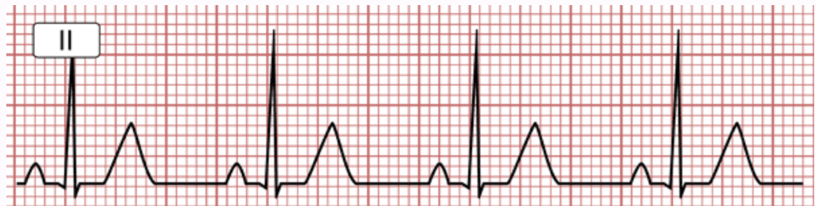

**Y =** **0 mV**

**X = 0 s**

Aquesta és una imatge exemple d’un electrocardiograma. Com es pot vore, són seqüències que es repeteixen.

A continuació s’indiquen les coordenades de la seqüència que es repeteix (marcada a la imatge):

|  |  |  |  |  |  |  |  |
| --- | --- | --- | --- | --- | --- | --- | --- |
| X = 0 | Y = 0 | X = 0,2 | Y = -0,1 | X = 0,4 | Y = 0,5 | X = 0,6 | Y = 0 |
| X = 0,02 | Y = 0,15 | X = 0,22 | Y = 0 | X = 0,42 | Y = 0,6 | X = 0,62 | Y = 0 |
| X = 0,04 | Y = 0,2 | X = 0,24 | Y = 0 | X = 0,44 | Y = 0,5 | X = 0,64 | Y = 0 |
| X = 0,06 | Y = 0,15 | X = 0,26 | Y = 0 | X = 0,46 | Y = 0,3 | X = 0,66 | Y = 0 |
| X = 0,08 | Y = 0 | X = 0,28 | Y = 0 | X = 0,48 | Y = 0,2 | X = 0,68 | Y = 0 |
| X = 0,1 | Y = 0 | X = 0,3 | Y = 0 | X = 0,5 | Y = 0,1 | X = 0,7 | Y = 0 |
| X = 0,12 | Y = 0 | X = 0,32 | Y = 0 | X = 0,52 | Y = 0 | X = 0,72 | Y = 0 |
| X = 0,14 | Y = 0 | X = 0,34 | Y = 0,15 | X = 0,54 | Y = 0 | X = 0,74 | Y = 0 |
| X = 0,16 | Y = -0,05 | X = 0,36 | Y = 0,3 | X = 0,56 | Y = 0 | X = 0,76 | Y = 0 |
| X = 0,18 | Y = 1,55 | X = 0,38 | Y = 0,4 | X = 0,58 | Y = 0 | X = 0,78 | Y = 0 |

A continuació hi ha un GIF de com es podria visualitizar l’electrocardiograma al monitor virtual.



La idea és que qui crea el monitor puga elegir “RITME SINUSAL” i qui veu el monitor, puga veure el ritme.